**＝資料＝**

◎電子申請について

　Wordファイルに直接書き込まれたファイルやPDF化したファイル、撮影した画像データーや領収書を撮影したデーターはLINEでの送信・メールでの送信・Googleフォームでの送信に対応しています。うまく送信が出来ない等が合った場合、[**yutaka@simokitate.jp**](mailto:yutaka@simokitate.jp)まで問い合わせください。

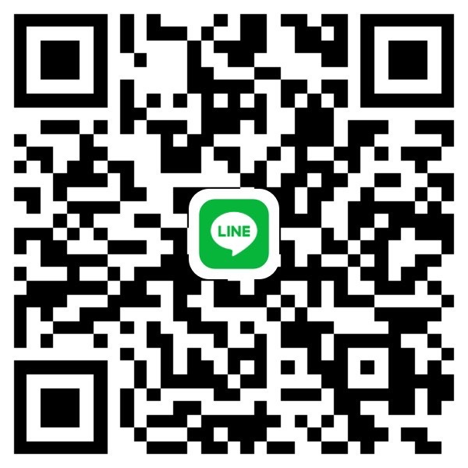

・LINEでの送信の場合

(下北手地区社会福祉協議会)

・メールでの送信の場合

**yutaka@simokitate.jp**



・Googleフォーム

www.simokitate.jp中の「令和４年度サロン等事業報告について」からも

リンクを辿れます。

◎領収書について

　１．領収書原本を添付することが難しい場合はコピーでもＯＫです。但し、　サロン強化事業資金は市税からの支出なので、領収書原本は５年間保存が　義務づけられます。確実に保存をお願いします。

　２．領収書の添付を台紙にのり付けすると、レシートが変色して文字が消　えるものがあります。写真用のりを使えば変色は避けられますが高価です。　領収書は台紙に貼らず、薄い透明なビニール袋に入れて提出して下さい。

◎支出項目について

　サロンの行事運営にかかる支出は、

　１．食料費：飲料(お茶、珈琲など)、お弁当、お惣菜、など

　２．講演費：講師謝礼、資料代、など

　３．その他：学びの資料・書籍、画材、花の種・苗、など

　等々、様々のものがあります。